“北溪”管道被炸，果然是美国作的恶

[有理儿有面](javascript:void(0);)

**有理儿有面**

微信号 youli-youmian

功能介绍 你说是不是

2023-02-09[原文](https://mp.weixin.qq.com/s?__biz=Mzg3MjEyMTYyNg==&mid=2247581895&idx=3&sn=e409da4c53918fd43ac0729d034d8317&chksm=cef7d4b2f9805da4b87d509f6baa8e9a27033d8847a457dc7b49b4708e6ba12e5132ea596617&scene=27#wechat_redirect&cpage=158) 发表于

收录于合集

以下文章来源于明叔杂谈 ，作者明叔杂谈



明叔杂谈

.

杂谈，一家之言而已。





**全文共2478字，图片2张，预计阅读时间为7分钟。**

**文章转载自“明叔杂谈”。**



▼

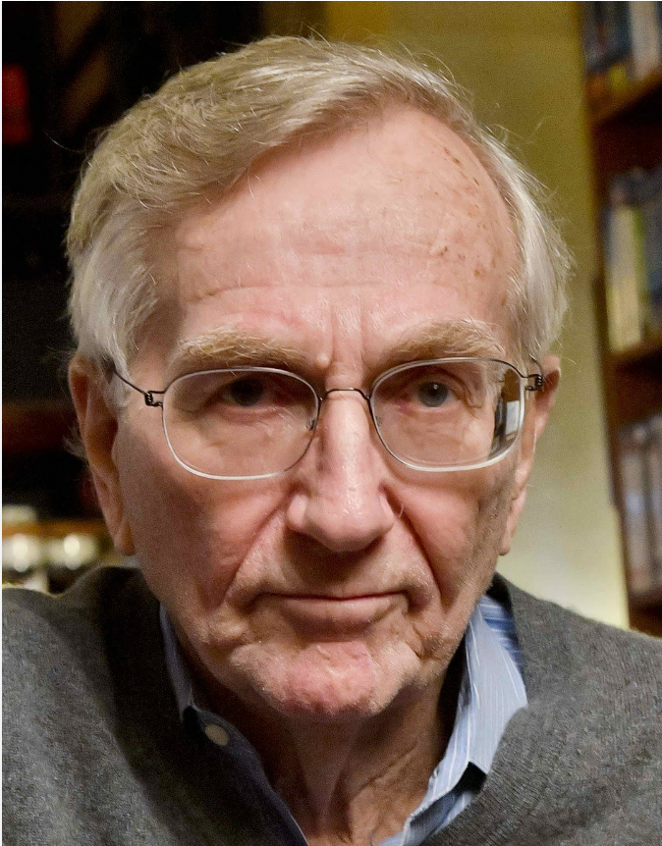

美国当地时间2月8日，被称为美国最好调查记者的西摩·赫什（Seymour Hersh），在网上发表了一篇长文，详细描述了美国是如何炸掉“北溪”管道的。

（详情可参见原文：https://seymourhersh.substack.com/p/how-america-took-out-the-nord-stream?utm_campaign=post）

赫什的调查结论“令人震惊”，但又不令人意外——**炸掉“北溪”管道的命令，是由美国总统拜登直接下达的。**

赫什说，2022年6月，美国和其他北约国家在“北溪”管道附近海域举行“波罗的海行动22”军事演习。在此期间，美国海军潜水员在“北溪”管道下安置了可远程遥控起爆的C4炸药。2022年9月26日，挪威军方派出一架P8侦察机假装在该区域进行例行巡逻，期间投下声呐浮标。最终，通过声呐遥控将炸药引爆，摧毁了四条北溪管道中的三条。

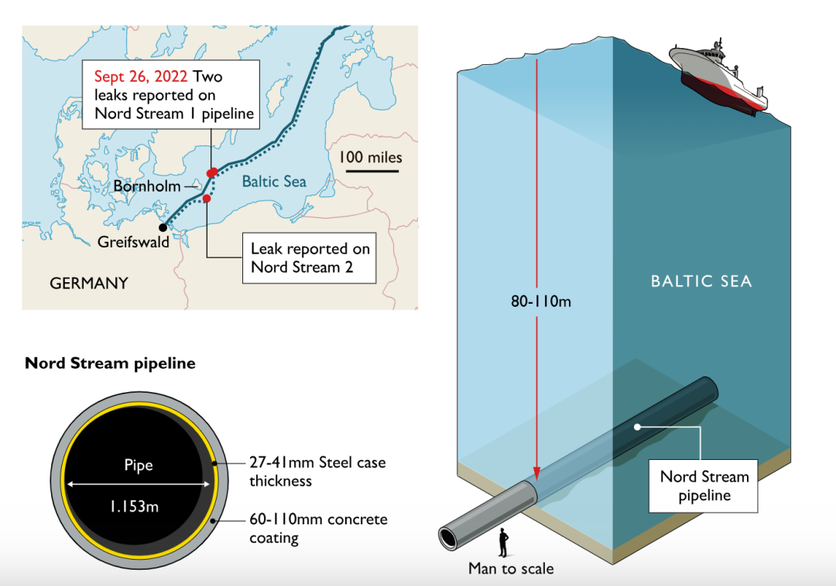

**赫什现年85岁，他可是美国新闻史上大名鼎鼎的资深调查记者，他一生最大的成就有两项：**

——他揭开了越战期间美国在越南制造的“美莱村惨案”真相。1968年越南战争期间，美军在越南广义省美莱村制造了令人发指的“美莱村大屠杀”，杀害了五百多名手无寸铁的妇女和儿童；

——他还揭开了美军入侵伊拉克后，在阿布格莱布监狱制造的虐囚丑闻。

虽然在“北溪”管道爆炸发生后，我就立即断言，美国及其盟友是最大的嫌疑犯，但现在由一个享有盛誉的美国资深调查记者，用一篇长篇报道彻底揭开美国作恶的始末，依然让我非常震动。

“美国的坏，确实超出了我们所有人的想象。”

**让我震动的是：**

——美国从一开始就有炸掉“北溪”管道、彻底破坏俄罗斯与欧洲能源合作的卑劣企图。这也再次说明，美国怂恿乌克兰当“冤大头”，挑衅和刺激俄罗斯，最终酿成乌克兰危机，这是美国蓄谋已久的计划；

——在“北溪”管道被炸后，美国和挪威政府的官员，装出一副无辜、天真的样子，强调此事跟自己无关。这说明，他们从一开始就知道事情的真相，他们就是在故意欺骗全世界。在赫什爆料引发广泛关注后，美国政府各个部门依然在“装清纯”，不断否认，这种死不要脸的做法，令人作呕；

——美国总统拜登，看起来“温和、真诚又善良”，但实际上，他在实施阴谋诡计的时候，一点都不手软，而且事后还可以继续一脸真诚地“撒谎”；

——美国和挪威，这两个一贯自我标榜信仰“民主、法治”的国家，这两个一贯标榜遵守“国际规则”的国家，竟然对一项重大民用能源基础设施“下黑手”，其虚伪的面孔暴露无遗。这样的国家，今后再在什么“人权、民主”问题上攻击中国，再拿什么“国际规则”说事，中国人民真该啐他们一脸吐沫。

**更让我震动的是，美国既然可以对俄罗斯下如此“黑手”，那么，被美国认定为最大战略竞争对手的中国，怎么才能避免和逃脱美国各种毒辣的阴谋诡计呢？**

**我觉得，第一条还是，中国人民一定要真正对美国丢掉幻想。**

改革开放以来，中国主要从包括美国在内的西方国家引进技术、资金和设备，并向美国派出了大量的留学生，学习美国的先进经验。这是中国改革开放成功的重要经验之一，但这也在客观上导致，过去三四十年，中国社会出现了一大批对美国抱有好感、对美国口头上那一套“自由、民主”迷恋不已的人。

美国长期以来一直掌控着全球舆论，反反复复给包括中国人民在内的世界各国人民“洗脑”，把美国描绘成一个所谓的“山巅之国”，是“世界自由、民主的灯塔”。美国这种在思想观念上持续不断地“投毒”，影响了太多的人。

实际上，几十年来，美国在全世界干了不知道多少肮脏、邪恶和龌龊的事情，屠杀平民、虐囚、使用生化武器、在其他国家搞政变……

现在，美国的“罪恶名单”上又添加了一条：**破坏盟友与俄罗斯之间的大型民用能源基础设施。**

在中美博弈的大背景下，我一直在揭露美国的真面目，呼吁中国民众要再来一场思想上的觉醒运动。

我的根本目的，就是希望唤醒那些被美国“洗脑”而不自知的国人，在思想上来一场自觉的“排毒”行动。

**“北溪”管道被炸，再次让我们得以分析俄乌冲突到底是如何爆发的。**

真的是俄罗斯闲着没事，去“侵略”邻国？还是美国故意挑动乌克兰发动了一场针对俄罗斯的代理人战争？

我对美国在俄乌冲突中的“阳谋”一开始就分析过了，**美国要的就是“以乌制俄”、“因俄控欧”。**

美国炸掉“北溪”管道，断了俄罗斯跟欧洲能源合作的可能，然后美国趁机向欧洲大肆售卖高价石油和天然气。

**美国这一招，坑了乌克兰，坑了俄罗斯，更坑了欧洲。**

这再次说明，“做美国的敌人很危险，做美国的盟友会致命。”

**美国今天可以炸“北溪”管道，明天也可以破坏中国在全球的能源生命线，中国必须未雨绸缪，居安思危。**

我们在面对美国时，一定要把“美国想得更坏一些”。

我们一次又一次发现，即便我们用最大的恶意去揣测美国，但最后还是发现，美国的恶依然超出了中国人理解的下限。

**中美博弈的本质是，腐败、邪恶、好战的美国统治阶级，要遏制14亿多中国人民追求更美好生活、实现中华民族伟大复兴的梦想。**

中国人民跟美国人民没有根本矛盾。尽管美国人民当中有一部分人受到美国统治阶级及其控制的媒体蛊惑、煽动，对中国有误解，甚至敌视中国，但这是美国统治阶级转移国内矛盾所致，罪魁祸首依然是美国政客及其控制的媒体。

中美两国隔着宽广的太平洋，中国人民从来没有想着要去入侵美国，美国人民同样也没有想着要来入侵中国，中美两国人民都希望追求更美好的生活，都希望享受和平、发展与繁荣。

**腐败、邪恶、好战的美国统治阶级，才是中美两国人民共同的敌人。**

我们批评美国，批评的是外表道貌岸然，内心邪恶、自私、好战的美国统治阶级，我们批评的不是美国普通民众。

**在“北溪”管道被炸的真相大白于天下之际，短期内，中国要联合俄罗斯，联合世界上所有爱好和平与正义的国家，向美国发出“灵魂叩问”：**

——美国为什么要炸掉一个民用能源基础设施？

——美国必须为此承担什么责任？

——如何发动全世界的正义力量，让美国作出保证，此后不再做类似的事情？

——世界各国应该向美国施加什么样的压力，遏制美国再次作恶的冲动？

**从长期看，中国一定要：**

——想办法保护好中国的能源和粮食生命线；

——想办法保护好中国国内外的各种关键基础设施；

——想办法保护好中国的各类核心科技人才。

只有把美国想得坏一点，再坏一点，才能让中国安全多一点。

**图片源自网络**





**关注公众号：**

**有理儿有面**

**理   性｜   揭   秘｜   探   讨**







### 精选留言

用户设置不下载评论